Гераськин Александр Иванович
Орден Кутузова III степени
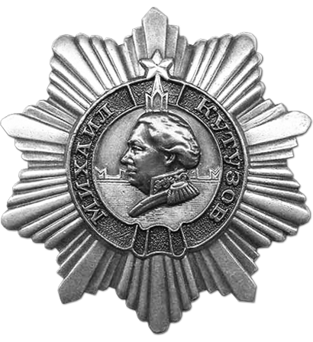
Наградной документ
Дата рождения: __.__.1913
Место призыва: Усть-Лабинский РВК, Краснодарский край, Усть-Лабинский р-н
Дата поступления на службу: __.__.1935
Воинское звание: гв. майор
Воинская часть: 34 гв. казкп 9 гв. казкд 4 гв. казкк
Даты подвига: 12.09.1943-13.09.1943,18.09.1943
Наименование награды: Орден Кутузова III степени
Дата документа: 08.10.1943
Приказ подразделения
№: 146/н от: 08.10.1943
Издан: ВС Южного фронта
Информация об архиве+

